AROGNO

2-Zimmer-Rustico mit 6000 m2 Wiese

Rustico di 2 locali con 6000 m2 di prato

An sehr sonniger, ruhiger Alleinlage

In posizione molto soleggiata e tranquilla

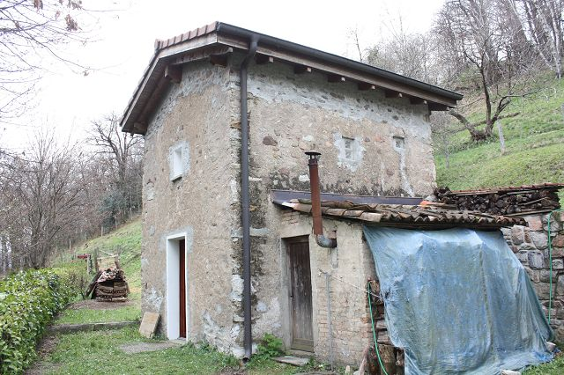

4180/1548

Fr. 220'000.--

Ubicazione

Regione: Mendrisiotto
NAP/Località: 6822 Arogno, Strada di Cariròra

Informazione sull’immobile

Tipo dell’immobile: rustico di 2 locali con 6328 m2 di prato
Superficie terreno: ca. 6328 m2
Superficie abitabile: ca. 35 m2
Riattazione: 2013
Piani: 2
Posteggi: si
Locali: 2
WC: 1
Riscaldamento: legna
Pavimento zona giorno: piastrelle
Pavimento zona notte: piastrelle
Posizione: tranquilla, panoramica e soleggiata
Vista lago: no
Scuole: si
Possibilità d’acquisti: si
Mezzi pubblici: si
Distanza prossima città: 10 km
Distanza autostrada: 5 km

Descrizione dell’immobile

Questo rustico di 2 locali con 6328 m2 di prato si trova in posizione tranquilla e soleggiata all’inizio del paese di Arogno a 600 m s/m.

L’edificio si trova in buono stato. L’interno è stato fatto a nuovo nel 2013. La casa comprende nel piano terra di un soggiorno e sotto tetto di una camera. Allegato si trova un locale come WC. Si può anche allargare questa parte e mettere una cucina d’entro. Esterno c`è il prato con 6328 m2 diviso in due parcelle. Una bella vista si estende verso Arogno, sul Monte Signola e sul Monte Generoso.

L’immobile è facilmente raggiungibile in macchina. Vi sono tanti posteggi esterni a disposizione. Il tragitto per l’autostrada A2 a Bissone dura cinque minuti e per Mendrisio dieci minuti. Le città di Lugano e l’aereoporto di Agno distano 15 minuti. L’aereoporto di Malpensa si raggiunge in 30 minuti. Arogno dispone di collegamenti autopostali. In paese si trovano scuole e possibilità d’acquisti.

Standort

Region: Mendrisiotto
PLZ/Ortschaft: 6822 Arogno, Strada di Cariròra

Immobilienangaben

Objekt Typ: 2-Zimmer-Rustico mit 6328 m2 Wiesland
Grundstücksfläche: ca. 6328 m2
Wohnfläche: ca. 35 m2
Renovation: 2013
Geschosse: 2
Parkplätze: genügend im Freien
Zimmer: 2
WC: 1
Heizung: Holzofen
Bodenbelag Wohnbereich: Platten
Bodenbelag Schlafbereich: Platten
Lage: ruhige, sonnig Alleinlage mit schöner Aussicht
Seesicht: nein
Schulen: ja
Einkaufsmöglichkeiten: ja
Oeffentliche Verkehrsmittel: ja
Distanz zur nächsten Stadt: 10 Km
Distanz Autobahn: 5 Km

Immobilienbeschrieb

Dieses 2-Zimmer-Rustico mit 6328 m2 Wiesland liegt für sich alleine an sehr sonniger, ruhiger Aussichtslage am Dorfeingang von Arogno auf 600 m/M.

Das Gebäude und der Innenausbau wurde 2013 neu erstellt und befindet sich in einem sehr guten baulichen Zustand. Das Rustico besteht im Erdgeschoss aus einem Wohnraum und im Dachgeschoss aus einem Schlafbereich. Im Anbau ist zur Zeit das WC vorhanden, wobei dieser noch erweitert werden darf und eine Küche eingebaut werden könnte. Der Aussenbereich besteht aus zwei Wieslandparzellen von total 6328 m2 Fläche. Ein schöner Ausblick erstreckt sich auf das malerische Dorf Arogno und auf die umliegenden Berge Signola und Generoso.

Die Liegenschaft ist mit dem Auto gut erreichbar. Es stehen genügend eigene Aussenparkplätze zur Verfügung. Die Fahrt zur Autobahn A2 in Bissone dauert fünf und nach Mendrisio zehn Minuten. Die Stadt Lugano und der Flugplatz in Agno sind 15 Minuten entfernt. In 30 Minuten gelangt man zum Flughafen Malpensa bei Mailand. Arogno ist auch mit dem Postauto erreichbar. Im Dorf befinden sich Schulen und Einkaufsmöglichkeiten.

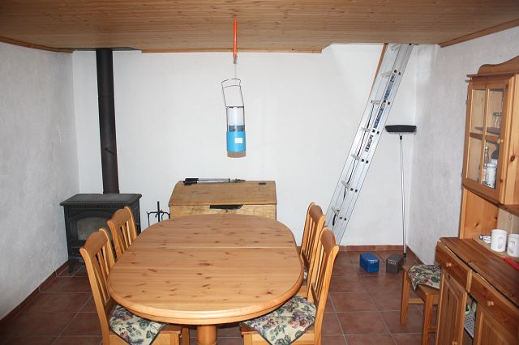

Soggiorno / Wohnraum

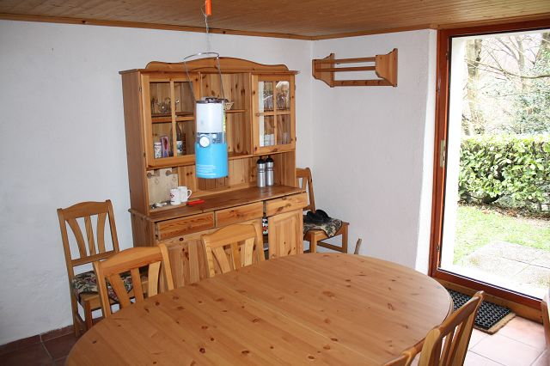

Soggiorno / Wohnraum

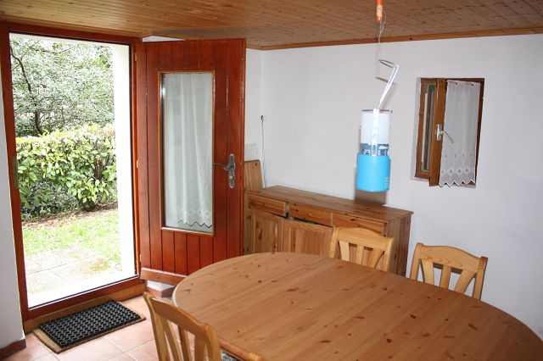

Soggiorno / Wohnraum
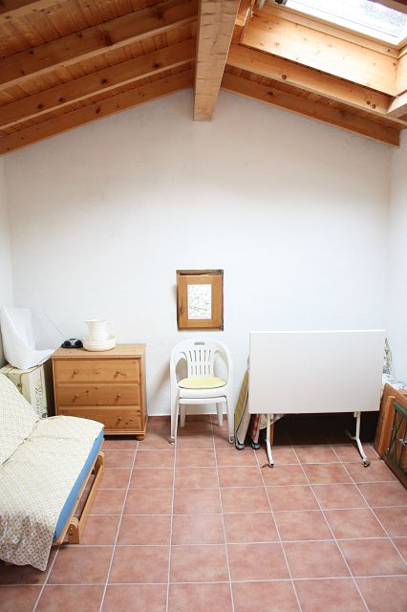

Camera sopra / Dachraum

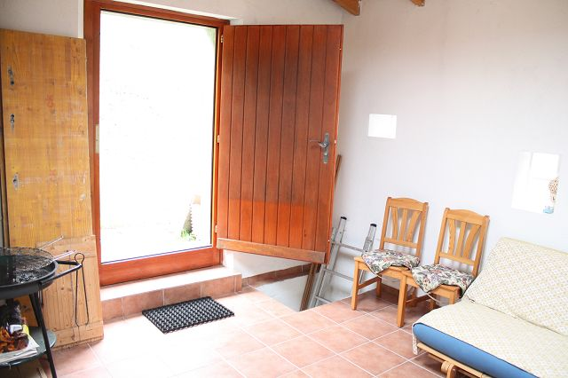

Camera sopra / Dachraum

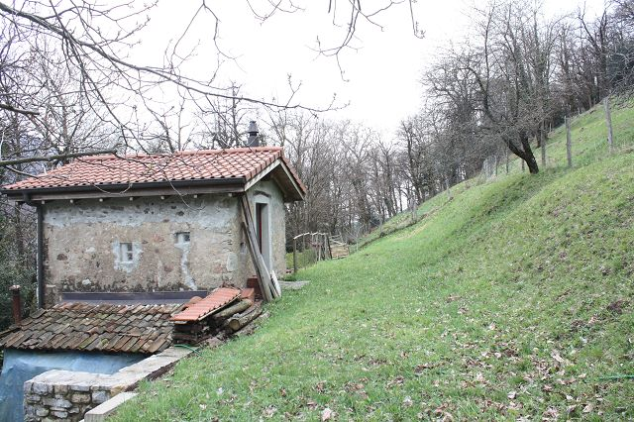

Facciata nord / Nordfassade

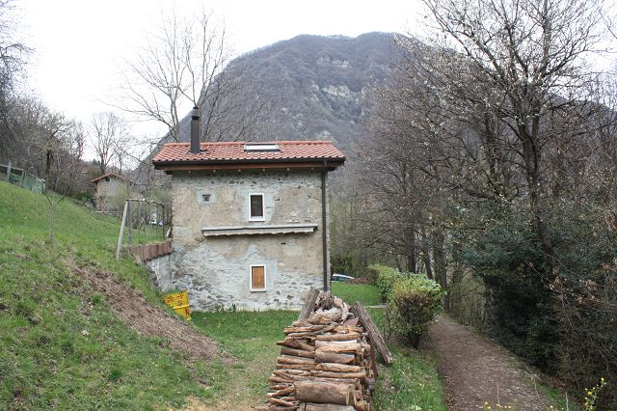

Facciata sud / Südfassade

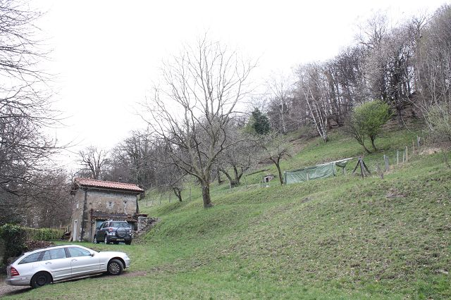

Proprietà / Liegenschaft
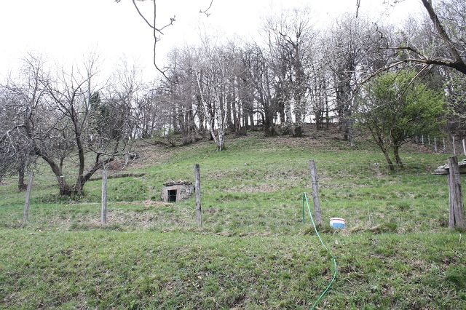

Prato / Wiesland

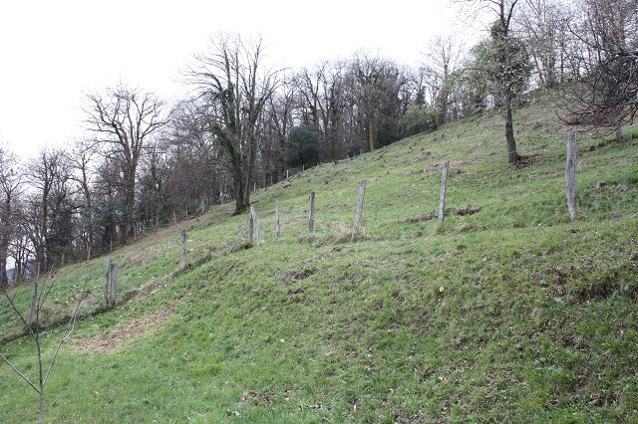

Prato / Wiesland

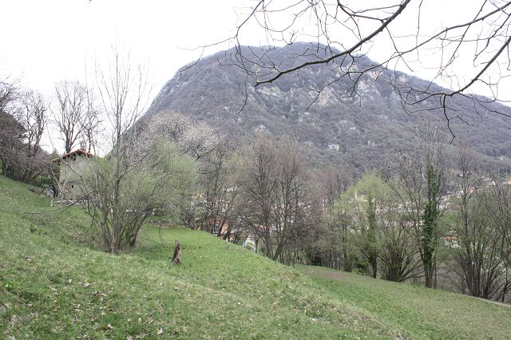

Vista verso Monte Signola / Blick auf Monte Signola
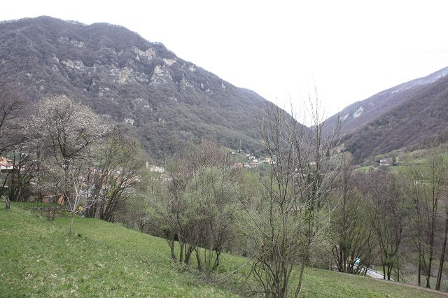

Vista verso Arogno / Blick nach Arogno

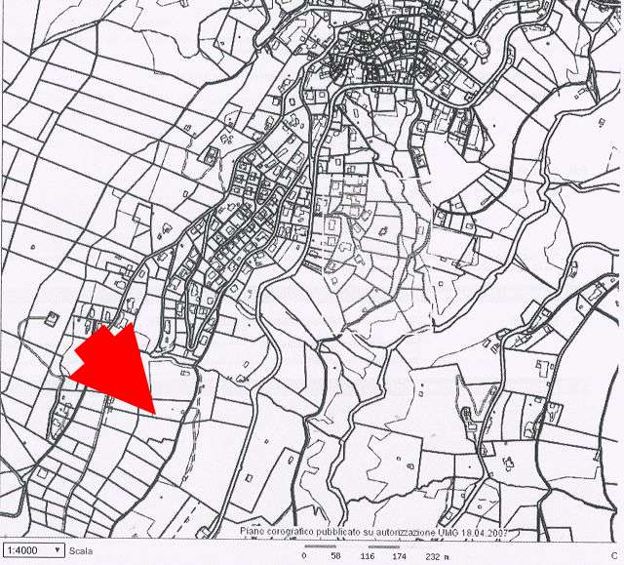

Planimetrie
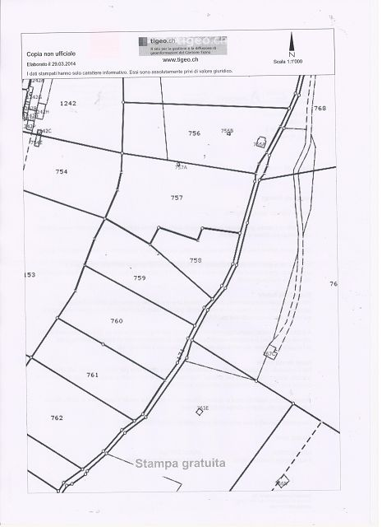

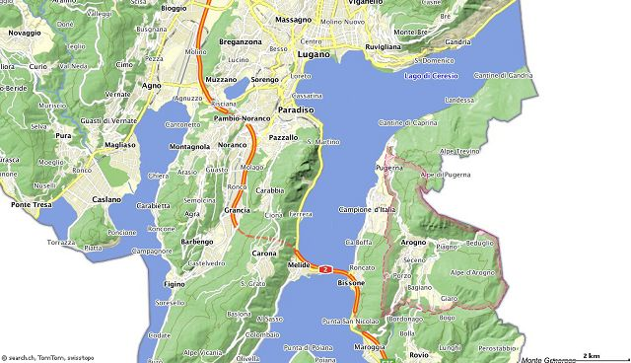

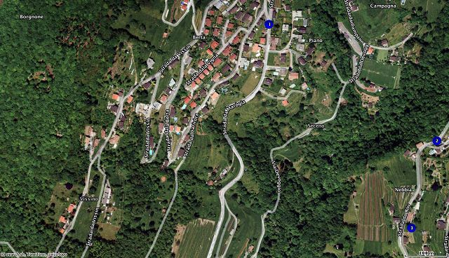

TICINO

Arogno, Strada di Caricòra



